 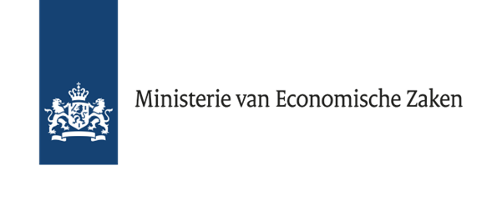

**Procedure aanvraag rijkscofinanciering van het Nederlandse Ministerie van Economische Zaken (EZ) voor projecten binnen Interreg Vlaanderen-Nederland**

|  |  |  |  |
| --- | --- | --- | --- |
| **Processtap** | | **Activiteit project** | **Activiteit EZ** |
| 1 | Het Comité van Toezicht van Interreg Vlaanderen-Nederland besluit over de preselectie van projectvoorstellen |  | EZ beslist via het Comité van Toezicht mee over de preselectie en ontvangt een kopie van de projecten die door de preselectie zijn. |
| 2 | Uitwerking projectaanvragen voor indiening door projectaanvragers | De door Interreg toegewezen projectadviseur wijst het project op de mogelijkheid tot EZ-cofinanciering en adviseert over de termijnen.  De penvoerder van het project vraagt cofinanciering aan bij de projectadviseur voor EZ ([ramon.wessel@interregvlaned.eu)](mailto:ramon.wessel@interregvlaned.eu) met kopie aan postbus EZ ([cofinanciering@minez.nl](mailto:cofinanciering@minez.nl)). Daarvoor maakt hij/zij gebruik van het aanvraagformulier dat hiervoor op de website van het Interreg-programma beschikbaar is.  Als **deadline** hiervoor geldt:  Ten laatste 1 week na indiening van de projectaanvraag door de penvoerder bij Interreg (maar zeker vóór de startdag van het project als die vroeger valt).  Indien het CvT besluit dat de projectaanvraag moet worden herwerkt en daarbij ook het budget van het project en/of van een partner (die EZ cofinanciering aanvraagt) verandert, dient de penvoerder ook een herwerkte versie van de cofinancieringsaanvraag in te dienen binnen een week nadat de herwerkte projectaanvraag is ingediend bij Interreg.  Alleen cofinancieringsaanvragen die voor de vastgestelde deadline zijn ingediend, worden in behandeling genomen. | EZ ontvangt de aanvraag tot cofinanciering en toetst of deze aanvraag past binnen de voorwaarden uit de Regeling Europese EZK en LNV-Subsidies 2021 (REES 2021) en volgt daarbij de vastgelegde procedure (incl. wijze van toekenning financiering):   * Financiering kan aangevraagd worden onder voorwaarden van art. 4.4.3. REES 2021. * Projecten die voldoen aan de vereisten in hoofdstuk 4 van de REES 2021, kunnen EZ-cofinanciering krijgen. * Maximale percentage EZ-cofinanciering is 15% van de totale projectkosten. * Indien er meer EZ-cofinanciering wordt gevraagd dan er beschikbaar is, wordt het maximale subsidiepercentage per project naar beneden bijgesteld. |
| 3 | Cofinancieringsverklaring |  | In de cofinancieringsverklaring wordt de cofinancieringsaanvraag behandeld en wordt bevestigd dat cofinanciering kan worden verstrekt.  EZ stelt een cofinancieringsverklaring op indien:   * Het projectvoorstel wordt goedgekeurd door het Comité van Toezicht van Interreg Vlaanderen-Nederland en Europese middelen beschikbaar worden gesteld; * De staatssteunregels het toegezegde bedrag toelaten; * Het project voldoet aan de voorwaarden van de REES 2021 voor Rijkscofinanciering.   Daarbij wordt Interreg Vlaanderen-Nederland gemachtigd het bedrag aan EZ-cofinanciering naar beneden bij te stellen of anders over de partners te verdelen indien dit vanwege staatssteunregels noodzakelijk blijkt.  De projectadviseur voor EZ informeert de penvoerder van het project. |
| 3 | Afleveren subsidiebeschikking door Interreg Vlaanderen-Nederland aan het project |  |  |
| 4. | Uitbetaling van de EZ-subsidie aan de betrokken partners door Interreg Vlaanderen-Nederland in volgende schijven:   * 1e voorschot 50% * 2e voorschot 30% * Na eindafrekening Interreg: uitbetaling of terugvordering saldo. |  |  |